附件：
依據本判決第【08】、【09】段，應將系爭財神圖像之五位財神個別與系爭商品之五位財神進行比對，故將系爭財神圖像與系爭商品之每一位財神分別編號為系爭財神圖像1～5與系爭商品1～5，並比較如以下所示：
系爭商品1與系爭財神圖像1比較：
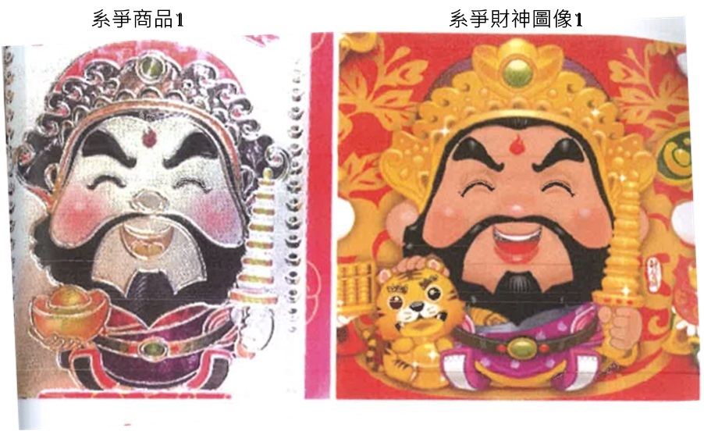
系爭商品2與系爭財神圖像2比較：
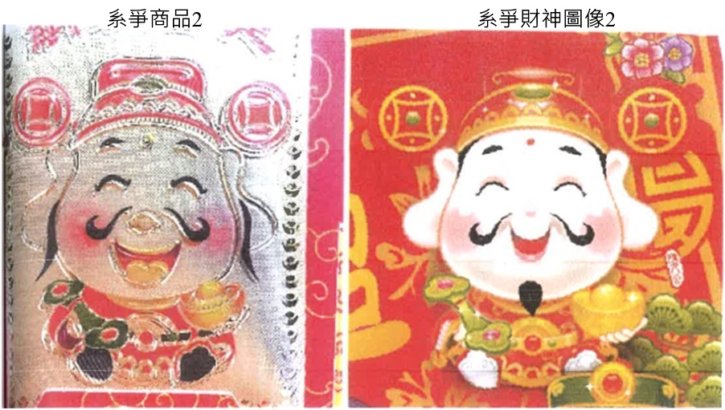

系爭商品3與系爭財神圖像3比較：
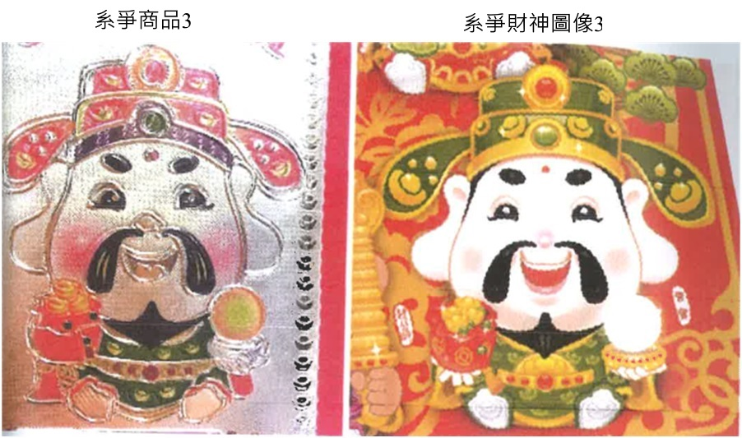
系爭商品4與系爭財神圖像4比較：
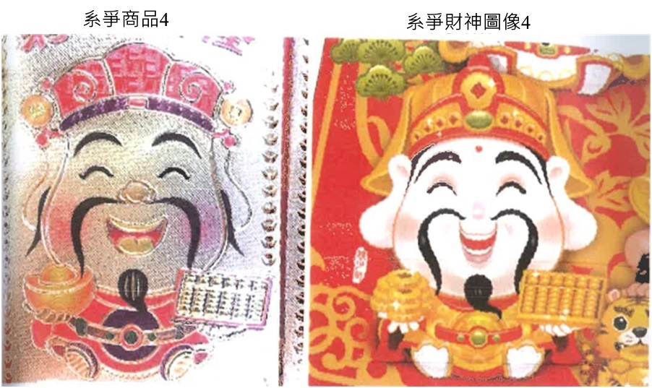

系爭商品5與系爭財神圖像5比較：


